Муниципальное автономное дошкольное образовательное учреждение
Детский сад «Жаргал»

Информационно – творческий проект
«Никто не забыт - Ничто не забыто!
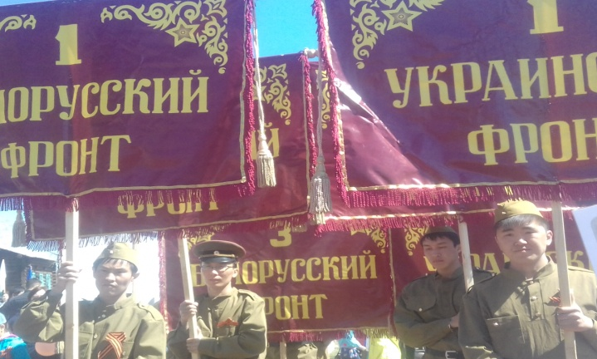
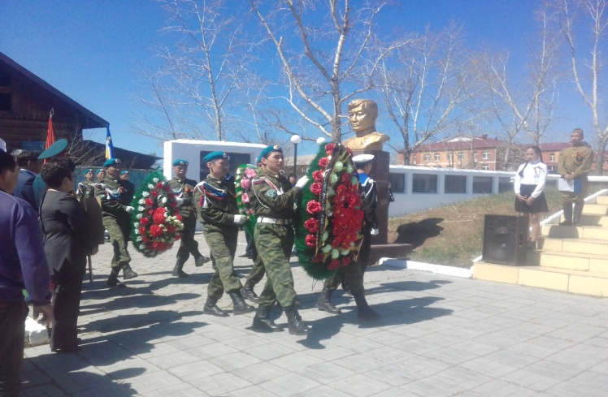

1 средняя группа
Воспитатель:
Ахмадеева Г.Г.

Кижинга
Май 2017гг

Тип проекта:
групповой, информационно- творческий.
Участники проекта:
дети 1 средней группы, воспитатель, родители.
Срок реализации проекта:
краткосрочный
Форма работы:
информационно – творческая, продуктивная, работа с родителями.
Актуальность проекта
В преддверии празднования Дня Победы с детьми провели опрос по выявлению знаний и представлений об участниках ВОВ, который показал что, дети имеют очень скудную информацию о героях Великой Отечественной Войны. Проект направлен на нравственно-патриотическое воспитание подрастающего поколения; способствует построению диалогического взаимодействия взрослого и воспитанника; активизирует развитие информационно - творческой деятельности.
Цель проекта: Создать условия для ознакомления детей с героическим подвигом бурятского народа в Великой Отечественной войне; укрепление нравственно-патриотических чувств дошкольников через совместные мероприятия с участием детей, их родителей;
Задачи проекта. Воспитывать нравственно-патриотические чувства у дошкольников через расширение общего кругозора. Формировать элементарные знания детей о событиях в Великую Отечественную войну на основе ярких представлений, конкретных исторических фактов, доступных детям и вызывающих у них эмоциональные переживания. Формировать толерантность, уважение к защитникам Родины, чувство гордости за свой народ, за своих близких.
Предполагаемый результат: В процессе реализации проекта у дошкольников сформируются чувства привязанности, верности, чувства собственного достоинства, гордости за свою Родину, за солдат, защищавших Отчизну. Расширится и обогатится словарный запас воспитанников. Повысится познавательный интерес к празднику 9 Мая, Российской армии, как надежной защитнице нашей Родины, к своим родным и близким защищавшим и защищающим свою страну.
Подготовительный этап: Выявление первоначальных знаний детей о защитниках Родины, о Великой Отечественной Войне. Информация родителям о предстоящей деятельности. Подбор литературы о ВОВ, иллюстрации, плакаты, презентации
Основной этап: Прослушивание музыкальных произведений: «Священная война», «День победы». Просматривание презентации «День Победы» Чтение художественной литературы – рассказов, стихов, пословиц и поговорок о войне, празднике 9 мая, о мире; сюжетно ролевые игры по данной теме. Творческая деятельность детей: «Боевая техника» Беседа «Они сражались за родину». Составление рассказа «Мой дедушка - Герой» Проведение совместной деятельности родителей и детей: «Никто не забыт – Ничто не забыто».
Заключительный этап: Участие в параде, посвященному празднованию Дня Победы. 9 Мая Совместная работа с родителями: «Вечная память героям ВОВ» Создание папки передвижки «Никто не забыт – Ничто не забыто» Участие в конкурсе: «Стихи опаленные войной»
Деятельность детей в ходе проекта.
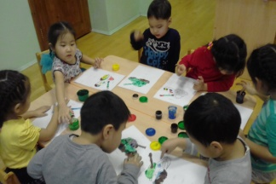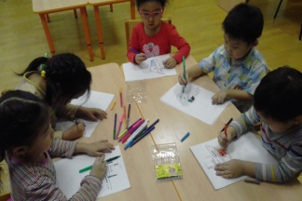
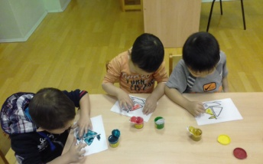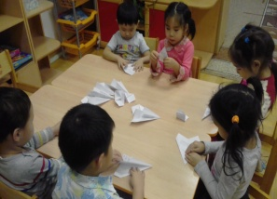
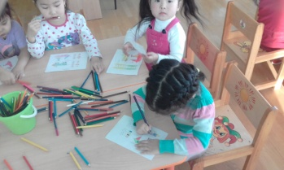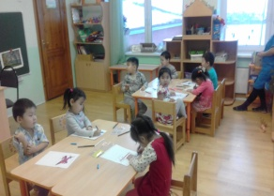
Сюжетно ролевые игры: «Мы танкисты», «Медсестры»
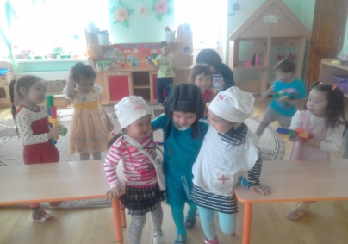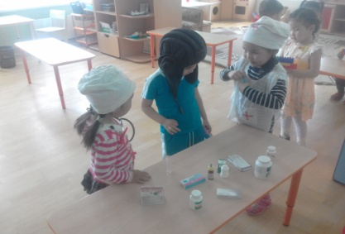
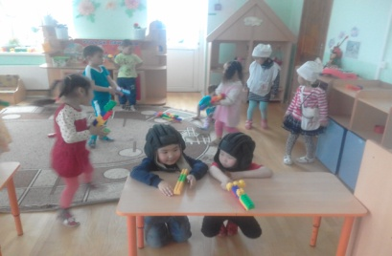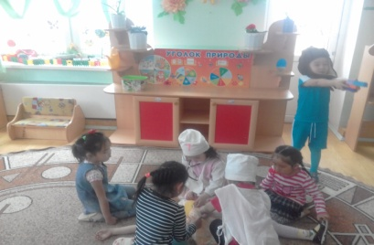
Составление рассказа «Мой дедушка - Герой»
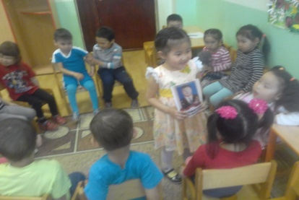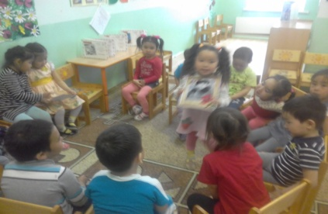
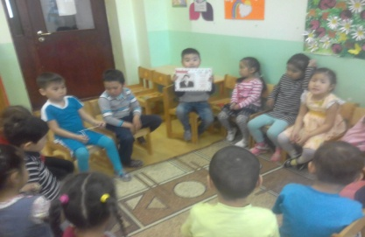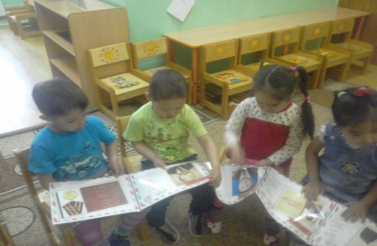
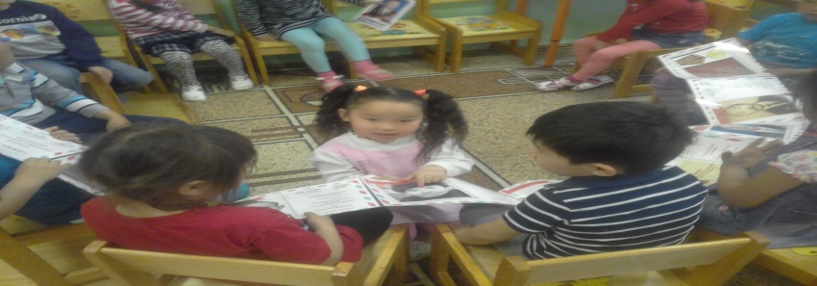
Участие в параде, посвященному празднованию Дня Победы. 9 Мая
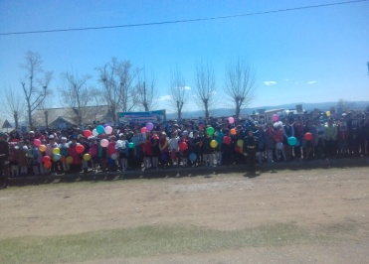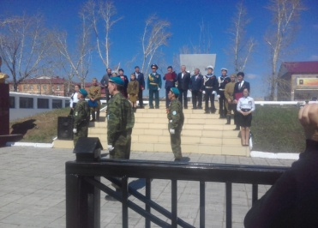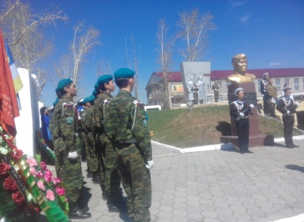
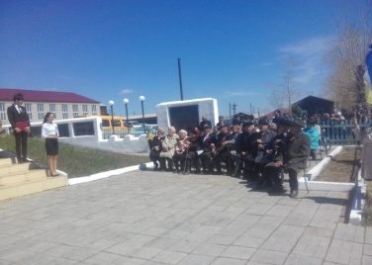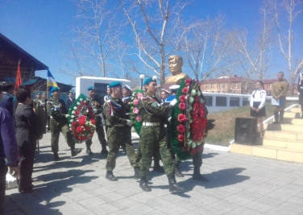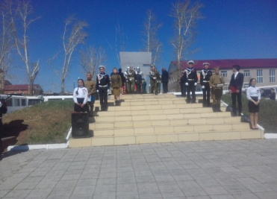
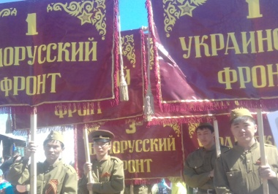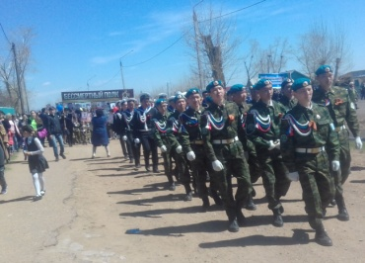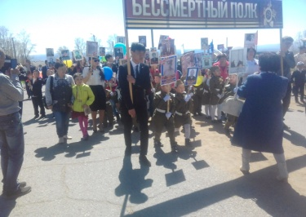
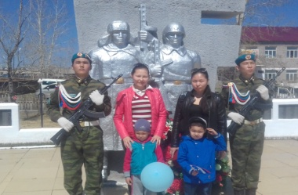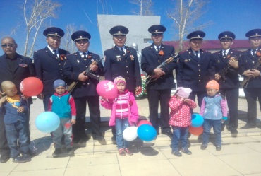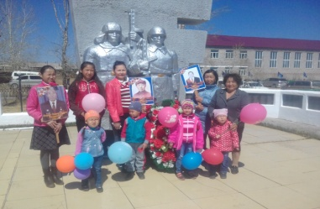
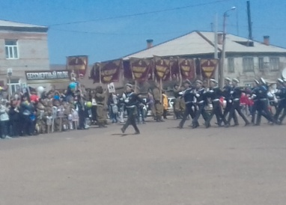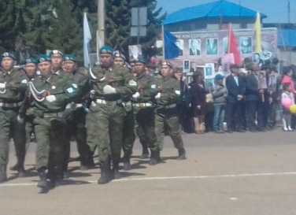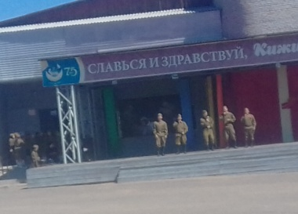
Участие Дансарановой Ларисы в конкурсе: «Стихи опаленные войной»
Стихотворение «Приснилось мне».
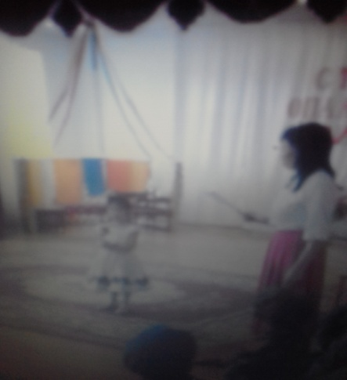
Анализ проекта: Повысился уровень осведомлённости об истории человечества через знакомство с легендарным прошлым России в период Великой Отечественной войны. Дети имеют представления о военных профессиях, о родах войск. Имеют представление об истории памятных мест. Дети толерантны, испытывают уважение к защитникам Родины и чувство гордости за своих близких.
Родители: Активные и заинтересованные участники проекта, ориентированы на развитие у ребёнка потребности к познанию, общению со взрослыми и сверстниками, через совместную деятельность.
Приложение: При использовании информационной поддержки с семьями воспитанников, собраны фотографии прадедушек, ветеранов и участников ВОВ; оформлены в папку - передвижку: «Никто не забыт - Ничто не забыто»,
